附件3-2

2013年广东公司集约化能力提升项目
软件测试报告

广东亿迅科技有限公司
版权所有
修改历史
日期 | 版本号 | 作者 | 修改说明 | 更改请求号
2014/09/25 | 0.5 |  | 初稿
注释：“变更请求号”为文档正式发布后需要变更时的编号。

正式审批
角色 | 签名（必须手签） | 日期 | 备注
项目经理 |  | 2014/10/08

目录结构
1 简介 1
1.1 目的 1
1.2 适用范围 1
1.3 术语 1
1.4 参考资料 1
2 测试概述 1
2.1 测试环境与配置 1
2.2 测试内容 1
3 测试结果与分析 1
3.1功能测试 1
3.1.1测试结果 1
3.1.2测试数据汇总 2
3.1.3测试分析 3
3.1.4测试分析图 4
3.2性能测试 5
4 测试结论与建议 6
5 附录 6

简介

目的
本测试报告为2013年广东公司集约化能力提升项目的测试报告，目的在于总结测试阶段的测试以及分析测试结果，描述系统是否符合需求。

适用范围
预期参考人员包括用户、测试人员、开发人员、项目管理者、其他质量管理人员和需要阅读本报告的高层经理。

术语

参考资料

测试概述

测试环境与配置
序号 | 硬件配置 | 描述 | 数量 | 备注
1 | 数据库服务器  应用服务器 | HP Rp3440：2x1.0G PA-8900 cpu,8G ram,2x73G hd | 1 | 生产环境

2.2 测试内容
首先，本次主要测试主要是对需求进行验收，统计功能完成情况；其次，对于用户使用频率很高的模块进行压力测试，检验其性能能否满足高并发的要求。

测试结果与分析

3.1功能测试

3.1.1测试结果
测试用例执行情况：
所有的测试用例都成功的执行，并在回归测试时所有的测试用例全部通过。
测试脚本执行情况：
业务功能的测试脚本成功的执行成功，在每次build后能够顺利的执行。
测试结果：
测试案例全部执行通过；

测试环境  （生产/测试） | 测试模块 | 测试用例 | 对应单元测试的测试单元名称 | 集成/系统测试结果  （通过/不通过） | 测试时间段 | 测试人员签名（必须手签）
测试环境 | ITOP单点调度优化 | ITOP单点调度优化 | ITOP单点调度优化 | 通过 | 2014-10-08
测试环境 | 数据源QC自动核对及自动调度 | 数据源QC自动核对及自动调度 | 数据源QC自动核对及自动调度 | 通过 | 2014-10-08
测试环境 | 月结切换提速 | 月结切换提速 | 月结切换提速 | 通过 | 2014-10-08
测试环境 | 自动化检查及调度 | 自动化检查及调度 | 自动化检查及调度 | 通过 | 2014-10-08
测试环境 | 计费量收检查稽核 | 计费量收检查稽核 | 计费量收检查稽核 | 通过 | 2014-10-08
测试环境 | ITOP计费出帐稽核检查功能 | ITOP计费出帐稽核检查功能 | ITOP计费出帐稽核检查功能 | 通过 | 2014-10-08
生产环境 | ITOP单点调度优化 | ITOP单点调度优化 | ITOP单点调度优化 | 通过 | 2014-10-08
生产环境 | 数据源QC自动核对及自动调度 | 数据源QC自动核对及自动调度 | 数据源QC自动核对及自动调度 | 通过 | 2014-10-08
生产环境 | 月结切换提速 | 月结切换提速 | 月结切换提速 | 通过 | 2014-10-08
生产环境 | 自动化检查及调度 | 自动化检查及调度 | 自动化检查及调度 | 通过 | 2014-10-08
生产环境 | 计费量收检查稽核 | 计费量收检查稽核 | 计费量收检查稽核 | 通过 | 2014-10-08
生产环境 | ITOP计费出帐稽核检查功能 | ITOP计费出帐稽核检查功能 | ITOP计费出帐稽核检查功能 | 通过 | 2014-10-08

3.1.2测试数据汇总
状态统计：
Errors Found  缺陷数目 | Errors Submitted  已提交未被复审的缺陷数目 | Errors Assigned  已被复审但还没有被修复的缺陷数目 | Errors Opened  修复动作被确认为没有完成的错误 | Errors Resolved  未确认修复成功缺陷数目 | Errors Closed  已确认修复成功缺陷数目 | Errors Postponed  不可以在当前版本修复的错误 | Errors Duplicate  重复的defect
229 | 0 | 16 | 5 | 24 | 184 | 0 | 0

严重级别统计：
缺陷数目 | Critical | Major | Average | Total
实测数目 | 13 | 144 | 72 | 229

优先级别统计：
缺陷数目 | Resolve Immediately | Give High Attention | Normal Queue | Low Priority
229 | 13 | 151 | 64 | 1

3.1.3测试分析
测试用例的执行情况：
执行方式 | 实际执行测试用例数 | 通过的测试用例数 | 通过比率 | 备注
手工测试 | 150 | 100 | 66.6%

测试脚本的执行情况
执行方式 | 实际执行测试用例数 | 通过的测试用例数 | 通过比率 | 备注
自动执行 | 150 | 100 | 66.6%

重点模块测试通过情况
单元测试通过数 | 单元测试通过但在集成/系统测试未通过数 | 未通过比率 | 备注
30 | 2 | 6.67%

3.1.4测试分析图
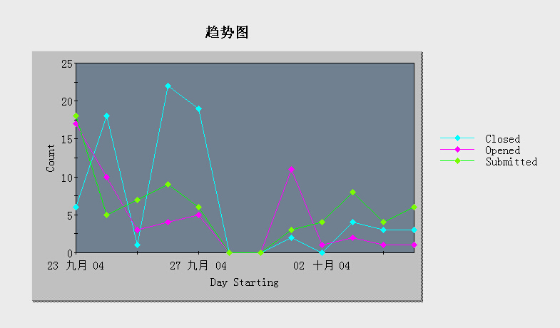
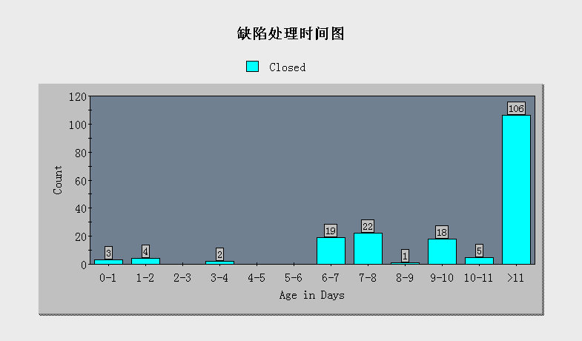

3.2性能测试
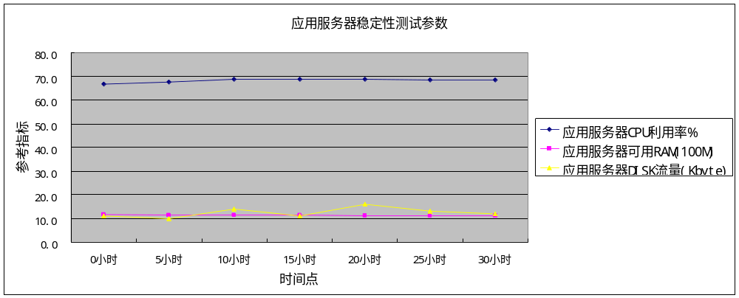
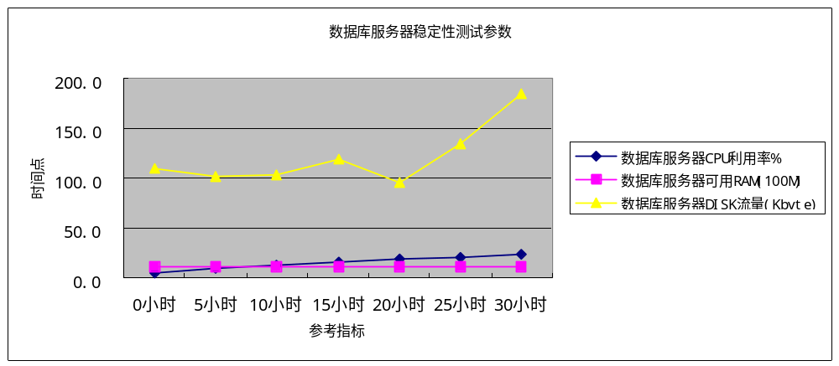
分析：
通过稳定性测试，发现系统在进行稳定性测试前后，性能没有明显的变化，而且系统的资源使用情况也没有明显的增加，说明系统的稳定性良好。
从稳定性（疲劳）测试的结果看，系统表现良好，在30小时50用户的持续压力下，运行稳定，尽管在测试过程中进行应用操作比较缓慢，但并没有出现访问失败和发生错误的现象。
从服务器的性能表征上看，整个系统性能表现都比较平稳，相对来说：应用服务器的CPU和数据库服务器的IO操作的表现比较活跃。应用服务器的cpu利用率较高，在70％左右，在正式环境中，建议也要尽量使用较高的CPU配置；数据库服务器的IO操作比较明显，因为测试用例操作对存储设备的交互很多，也是体现的正常的用例特点，在后期，IO提升，分析是由于回滚段资源紧张导致，这种情况在正式运行中，可以通过对数据库结构的合理管理规划来避免；内存方面应用服务器和数据库服务器的可用内存都很平稳，表明没有明显的内存泄漏的情况发生。
从整体上看，系统在稳定性方面表现良好，可以在正式环境中稳定运行。

测试结论与建议
功能测试结论：
本次测试基本通过，遗留的问题将在以后解决，可以进入下一阶段项目目标。
建议：
- 在系统功能满足要求的情况下，增加界面的友好性。
- 在需求不是很明确的情况下，最好能让测试人员也加入到和客户的沟通中，所得测试用例能更好地满足客户的要求。
性能测试结论：
本结论是根据在真实生产环境下做的性能测试结果得出：
- ITMP系统的后台性能完全满足7种交换机的处理速度；
- 从两张结果表中可以得出，7种机型的IO时间平均百分比为57.7％，再由于同网元的工单是串行施工，抛开在工单在队列中的等待时间，Tips系统处理工单的时间只占用了很少一部分时间。可以看出目前系统主要耗时的地方在于同交换机的交互等待时间；
- 根据测试得出的值和市电经验值的比较，Tips系统也能满足日后更快交换机的需求；

建议：
根据测试的结果和经验，建议客户能给出一份各种情景下的重连次数和指令执行超时时限的建议值，为上线的配置做参考

附录
N/A

